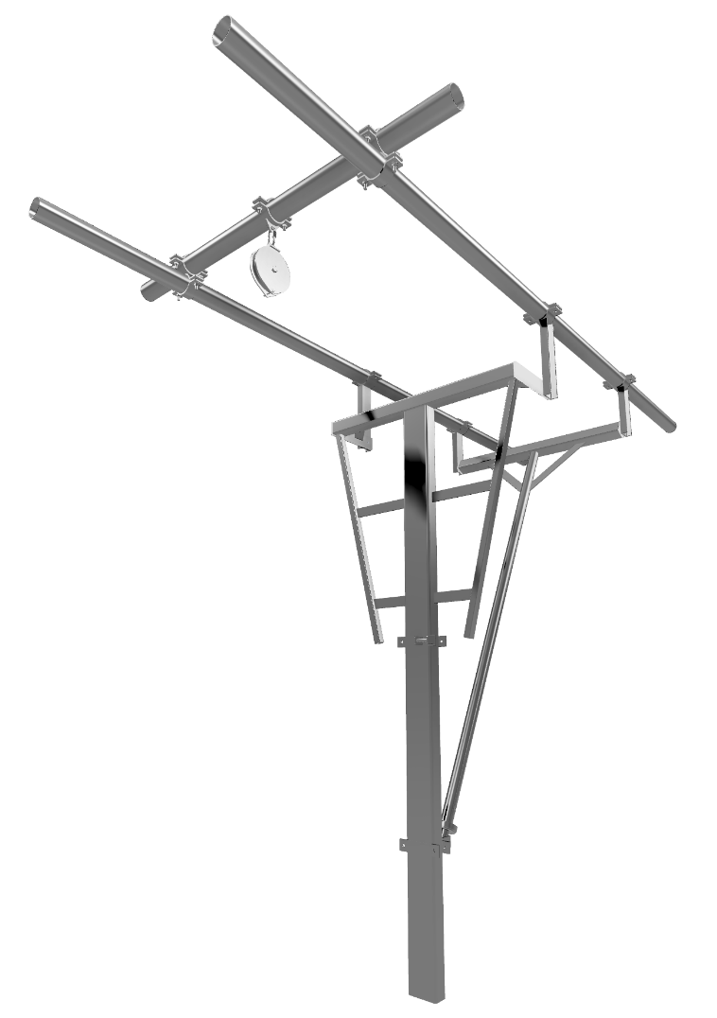

Structure principale de forme triangulaire :

Mât central en tube d’acier rectangulaire de 76 mm x 152 mm x 3 mm (3" x 6" x 1/8")

Contreventements diagonaux en tubes d’acier carré de 38 mm x 3 mm (1-1/2" x 1-1/2" x 1/8") reliés avec des aciers plats de 50 mm x 6 mm (2" x 1/4") pour un renfort latéral

Supports horizontaux en tube d’acier carré de 76 mm x 3 mm (3" x 3" x 1/8") reliant le mât principal et les contreventements ou le système télescopique avec embouts filetés 5/8-11 pour fixer les pentures

Télescope : Acier fini zinc de Ø 48 mm x 3 mm (Ø 1.900" x 0.125") coulissant dans un tube d’acier de Ø 60 mm x 3 mm (Ø 2-3/8" x 3/16"). Coussinets en H.D.P.E. pour un fonctionnement silencieux et prévention de l’usure

Pivot des pentures : Roulement à coussinets

Suspension : Tube rond de 89 mm x 3 mm de diamètre (Ø 3-1/2" x 1/8") avec collet de fixation boulonné

Poulie : Poulie Ø 178 mm (Ø 7") sur roulement à billes pour un câble d’acier Ø 6 mm (Ø 1/4")

Composantes de suspension standard : Acier plat de 6 mm (1/4") et/ou 9 mm (3/8") – profilés en « U » de 76 mm (3") – tubes carrés de 50 mm et/ou 63 mm x 4 mm (2" x 3/16") – tube rond Ø 89 mm x 3 mm ( Ø 3-1/2" x 0.125")

Fini de peinture : Acrylique-polyuréthane à deux composés

Soudures : Certifiées CSA W47.1 CWB

Origine : Fabriqué au Québec
PF10129 | AJUSTEMENT HAUTEUR ORDINAIRE (UNE VIS) 8’6” À 10’
PF10154 | PANNEAU ÉVENTAIL ACIER 11GA. INSONORISÉ PRISE ARRIÈRE
PF10211 | BUT BASKET PRISE ARRIÈRE SIMPLE ANNEAU NOUVEAU MODÈLE
PF10230 | FILET DE BASKET PROFESSIONNEL EN NYLON 5 MM
PF10132 | MANIVELLE D’AJUSTEMENT HAUTEUR
PF10137 | COURROIE ANTI-CHUTE (30’ LG)

Accessoires suggérés :
Accessoires optionnels non compris : Les accessoires tels que le treuil, la manivelle, la courroie antichute, l’ajustement en hauteur, le panneau, le but et le filet ne sont pas inclus dans l’offre de base. Ces éléments peuvent être ajoutés en fonction des besoins spécifiques de chaque installation, offrant ainsi une flexibilité et une personnalisation accrues pour répondre aux exigences particulières des utilisateurs.
Configuration adaptable : Notre système permet la configuration de différents styles d’attaches, garantissant une compatibilité avec tout type de bâtiment. Que ce soit pour des structures métalliques, des poutres en bois ou des constructions en béton, nos attaches sont conçues pour s’adapter parfaitement, assurant une installation sécurisée et stable. Cette polyvalence facilite l’intégration de notre équipement dans divers environnements architecturaux, qu’ils soient modernes ou traditionnels.
Commentaires :

